DOCUMENTO GUÍA / REGISTRO DE LA ACTIVIDAD REALIZADA

TÍTULO: LECTURAS DE IMÁGENES EN EL IES ITABA.

ALUMNADO AL QUE VA DIRIGIDA: Todos los niveles y grupos del centro.

DESCRIPTOR: Es decir, que desarrolla o trabaja la buena práctica. Así por ejemplo podríamos hablar de aspectos como por ejemplo:

- Competencia cultural y artística
- Competencia sociales y cívicas
- Competencia comunicativa: a través de la expresión oral pero también de la escucha atenta.
- Convivencia: controlando las acciones disruptivas y el respeto por las opiniones divergentes.

Asimismo se desarrolla en el profesorado:
- Expresión corporal...
- El parafraseo, o que posibilita que el alunado se sienta escuchado y, asimismo, al reproducir sus opiniones con un vocabulario idóneo incrementamos el suyo.

DESCRIPCIÓN:

Breve descripción de la misma
Se han elegido una serie de 4 imágenes relacionadas con los peligros del uso de las nuevas tecnologías en las que se representan la soledad, el aislamiento, la adicción y la manipulación que el uso de las redes sociales puede generar en las personas. Las imágenes fueron visualizadas por el alumnado en el orden expuesto a continuación, el alumnado se mostró bastante participativo y supo interpretar los detalles y la simbología de cada una de las imágenes consiguiendo finalmente interpretar el significado de cada una.
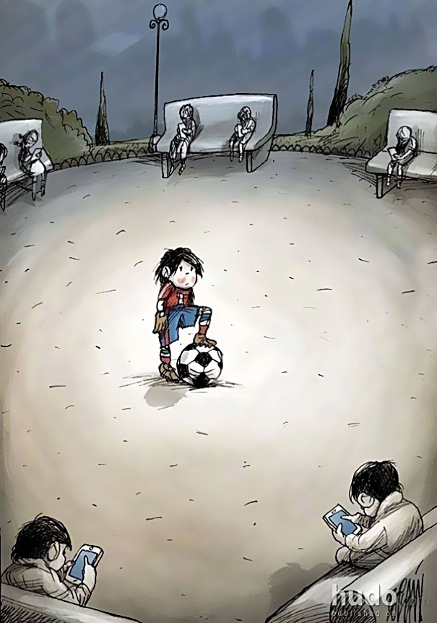

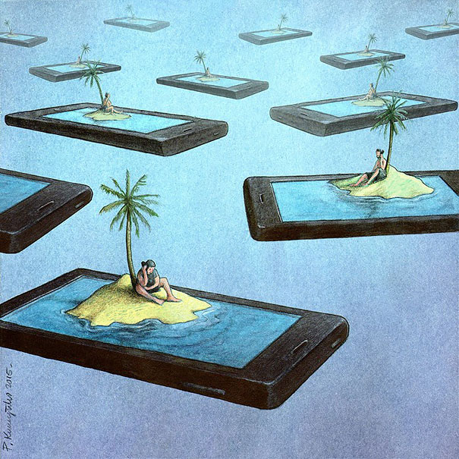

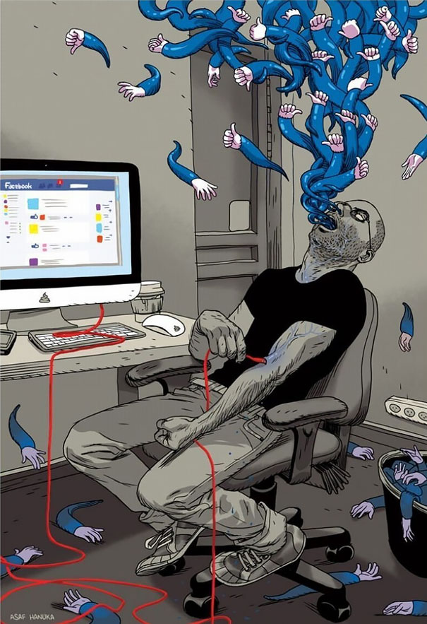

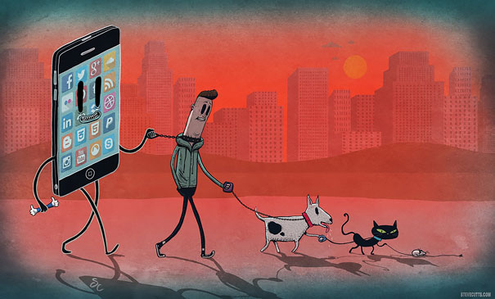
Actuaciones previas/preparación;
- Búsqueda de imágenes adecuadas a las lecturas empleando los criterios de selección impartidos por el coordinador del grupo de trabajo durante el curso de formación.

¿Cómo ponerla en práctica?/¿Cómo la has puesto en práctica?

- Se revisó si funcionaban correctamente las herramientas TIC: pizarra digital e internet.
- Se oscureció el espacio para una mejor visibilidad de las imágenes.
- Se explicó al alumnado las pautas elementales para una correcta lectura de imágenes: levantar la mano para opinar y evitar interrumpir.
- Se solicitó un minuto de observación atenta.
- A continuación se realizaron las preguntas de las Estrategias de Pensamiento Visual en el siguiente orden y después de cada una de ellas hubiera sido contestada.
  - ¿Qué está pasando en esta imagen?
  - ¿Qué has visto que te haga decir eso?
  - ¿Qué más podemos encontrar en la imagen?

Actuaciones concretas:

Lectura de imágenes con un grupo: La lectura de las imágenes expuestas anteriormente se realizaron con el grupo 3ºA, como hemos dicho en ellas se representan los peligros del uso de redes sociales (soledad, aislamiento, adicción y manipulación).
Esta serie de imágenes se relaciona con contenidos propios del área de tecnología como son el uso responsable de las nuevas tecnologías y la valoración de la repercusión del uso de la tecnología en el mundo actual en todos sus ámbitos.

Roles del profesorado y el alumnado: el profesor actúa como guía y el alumnado mediante la escucha atenta y la participación activa.
Metodología: Aplicación de Estrategias de Pensamiento Visual mencionadas anteriormente.
Atención a la diversidad: la propia dinámica es inclusiva, pues hace que prácticamente todo el alumnado participe de la lectura, bien divergiendo, bien ampliando la información aportada previamente.

Coordinación entre el profesorado: Para la elección de imágenes y realización de la práctica de lectura ha sido necesaria la coordinación con el departamento de EPVA

Relaciones de interdisciplinaridad: con EPVA,…

Materiales realizados:

- Selección de imagen
- Vídeo de práctica con un grupo-clase.
- Rúbricas de evaluación.

EVALUACIÓN

Se incluirá una propuesta práctica que incluya tanto la evaluación del alumnado como la de la buena práctica en sí.

RÚBRICA PARA EL ALUMNADO:

OPINA SOBRE LA IMAGEN | MÁS DE UNA VEZ | UNA VEZ | NINGUNA
DEFIENDE SU OPINIÓN CON ARGUMENTOS | SI |  | NO
RESPETA LAS OPINIONES AJENAS | SÍ | A VECES | NUNCA
LEVANTA LA MANO PARA OPINAR | SÍ | A VECES | NUNCA
UTILIZA NUEVO VOCABULARIO A MEDIDA QUE ES PARAFRASEADA | SÍ |  | NO
HAY UN RESULTADO POSITIVO EN EL RENDIMIENTO ACADÉMICO | SÍ |  | NO
HAY UN RESULTADO POSITIVO EN CUANTO A ACTITUD Y COMPORTAMIENTO | SÍ |  | NO

RÚBRICA PARA EL PROFESORADO

SELECCIONA LAS IMÁGENES SIGUIENDO CRITERIOS DE LEGIBILIDAD (CON NARRATIVA) Y ADECUADO AL NIVEL | SÍ |  | NO
REVISA LAS HERRAMIENTAS TIC | SÍ |  | NO
EXPLICA LA METODOLOGÍA | SÍ |  | NO
REGULA LA LUMINOSIDAD | SÍ |  | NO
PIDE UN MINUTO DE OBSERVACIÓN SILENCIOSA | SÍ |  | NO
REALIZA LAS TRES PREGUNTAS BÁSICAS | SÍ | SOLO UNA O DOS | NO
EMPLEA LA EXPRESIÓN CORPORAL | SÍ | A VECES | NO
PARAFRASEA LA OPINIÓN DEL ALUMNADO | SÍ | A VECES | NO
REALIZA UNA VISIÓN CONJUNTA DE LAS OPINIONES AL ACABAR LOS COMENTARIOS | SÍ |  | NO

TEMPORALIZACIÓN

Una sesión para seleccionar imágenes, realizada durante el curso. Otra para la puesta en práctica.

MATERIALES (RECURSOS) NECESARIOS

En este apartado se deben incluir todos aquellos a los que se haga referencia en la descripción y que sean necesarios para su puesta en práctica, bien sean de elaboración propia o bien adquiridos. Es decir, que si alguien quiere aplicar esta buena práctica no tenga que buscar fuera de este documento. Se podrán incluir así enlaces a documentos de cualquier tipo ubicados en la nube o externos, bibliografía específica, imágenes, etc.

ASPECTOS QUE HABRÍA QUE CONSIDERAR:

Si se da la circunstancia de un alumno que pretende reventar la sesión con opiniones fuera de lugar, debemos hacer lo mismo que con los demás, parafrasear lo que ha dicho, pero inmediatamente dar la palabra a alguien que no comparta su opinión, siempre y cuando razone la respuesta.
Propuestas

